ГУАП

КАФЕДРА № 42

ОТЧЕТ   
ЗАЩИЩЕН С ОЦЕНКОЙ _____________________

ПРЕПОДАВАТЕЛЬ

|  |  |  |  |  |
| --- | --- | --- | --- | --- |
| Доцент |  |  |  | А.В. Аграновский |
| должность, уч. степень, звание |  | подпись, дата |  | инициалы, фамилия |

|  |
| --- |
| ОТЧЕТ О ЛАБОРАТОРНОЙ РАБОТЕ |
| **исследование команд управления средствами командной строки windows**  Вариант 5 |
|  |
| по курсу: ИНСТРУМЕНТАЛЬНЫЕ СРЕДСТВА ИНФОРМАЦИОННЫХ СИСТЕМ |
|  |

РАБОТУ ВЫПОЛНИЛ

|  |  |  |  |  |  |
| --- | --- | --- | --- | --- | --- |
| СТУДЕНТ ГР. № | 4128 |  |  |  | В.А. Воробьев |
|  |  |  | подпись, дата |  | инициалы, фамилия |

Санкт-Петербург 2023

**СОДЕРЖАНИЕ**

1 Цель работы 3

2 Выполнение упражнений 4

2.1 Упражнение 1.1. - Настройка Командной строки через изменение свойств приложения 4

2.2 Упражнение 1.2. – Команды управления работой ОС 8

2.3 Упражнение 1.3. – Команды файловой системы 10

3 Индивидуальное задание 15

3.1 Команда CLS 15

3.2 Команда MKDIR 16

3.3 Команда COLOR 18

4 Сведения о системе 22

5 Вывод 23

СПИСОК ИСПОЛЬЗОВАННЫХ ИСТОЧНИКОВ 24

**1 Цель работы**

Изучение базовых команд оболочки командной строки cmd.exe ОС Windows. Получить навыки администрирования систем с помощью оболочки командной строки.

**2 Выполнение упражнений**

Так как выполнение упражнений заключается в изучении базового функционала командной строки Windows путём следования плану выполнения упражнений, то в основном можно ограничится лишь скриншотами, сделанными в ходе выполнения упражнений.

**2.1 Упражнение 1.10. - Примеры выполнения команд**

В первом упражнении предлагается изучить настройки командной строки Windows и возможности её кастомизации.

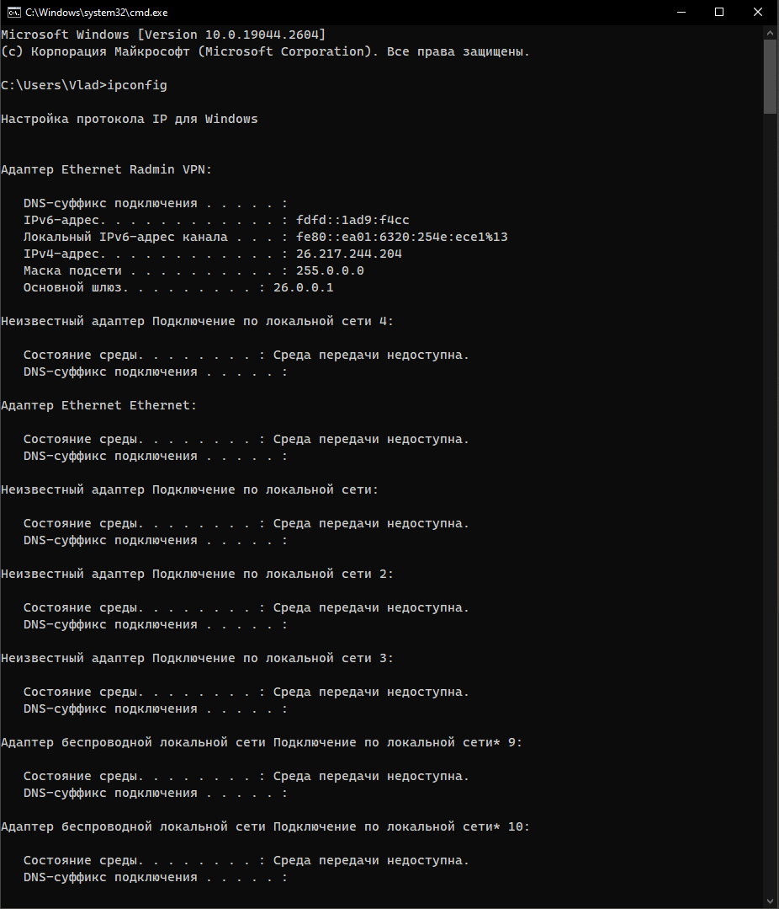

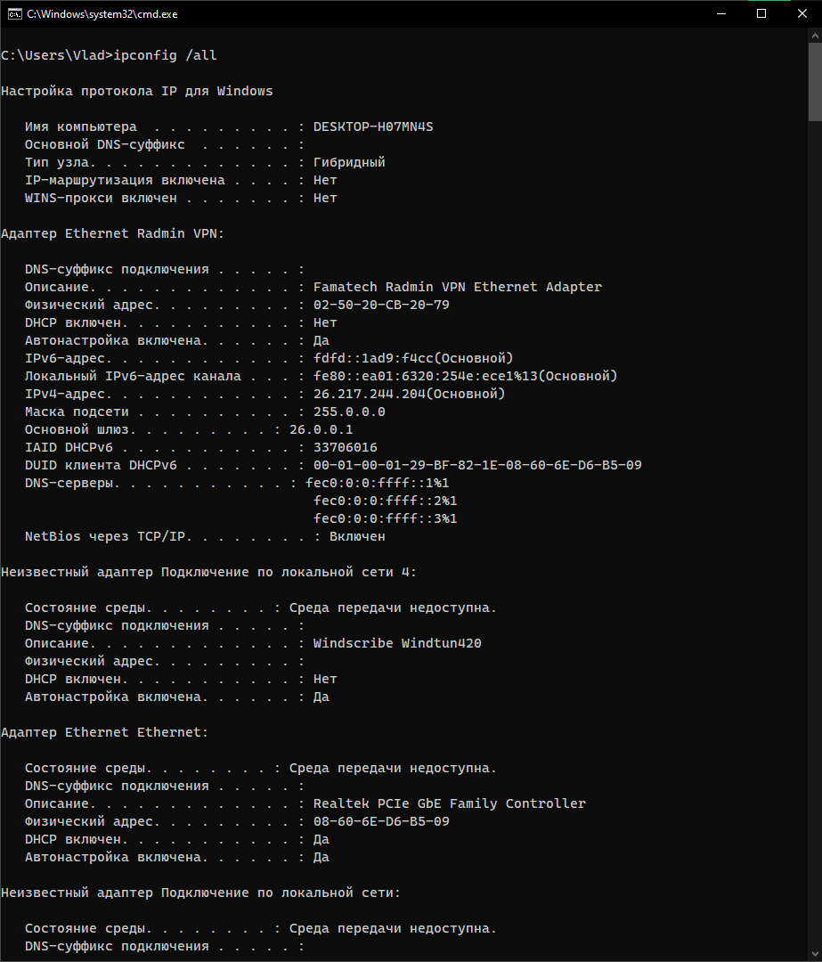

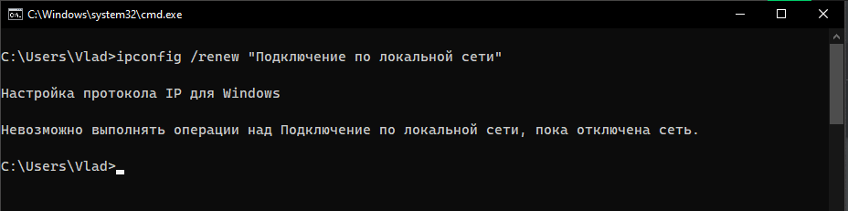

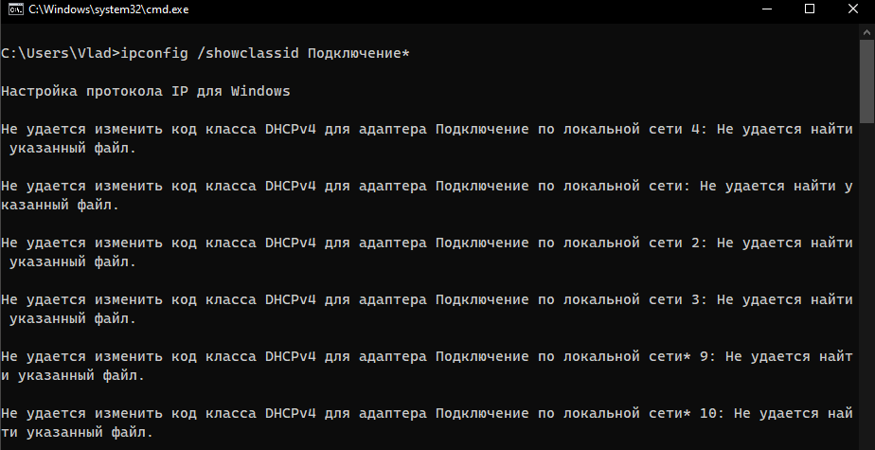

**2.2 Упражнение 1.11. – Изучение результатов выполнения команды ipconfig /all.**Здесь предлагается изучить базовые команды управления работой ОС, вводимые в командную строку.

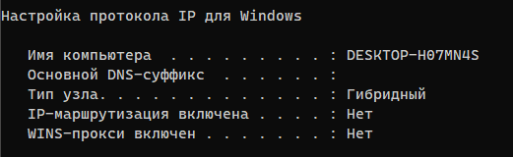

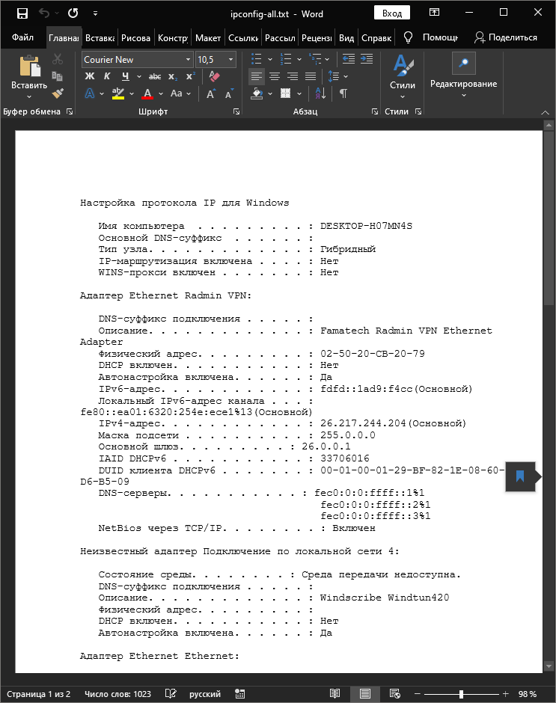

Рисунок 5 – Команда ver

**2.3 Упражнение 1.12 - Исследование результатов выполнения команды ping**

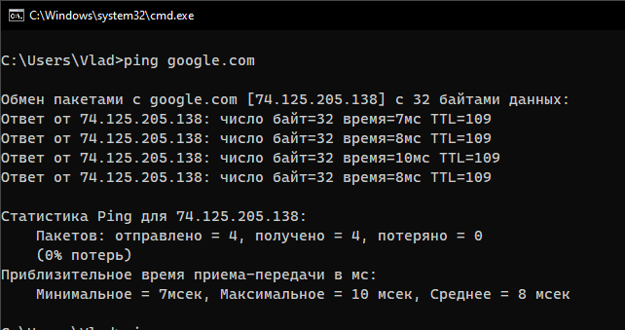

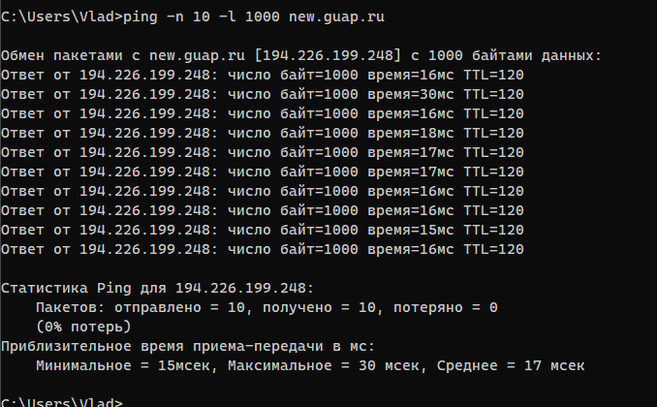

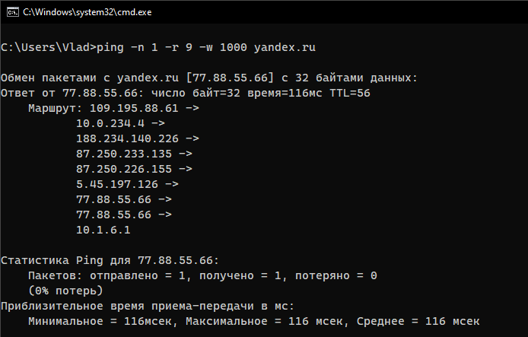

Рисунок 10 – Результат создания папок и файлов

Рисунок 11 – Результат слияния файлов

Рисунок 12 – Результат чтения файлов

Рисунок 13 – Результат переименования файла

Рисунок 14 – Результат вывода дерева директории

Рисунок 15 – Результат удаления файла

**Упражнение 1.13. – Изучение результатов выполнения команды**

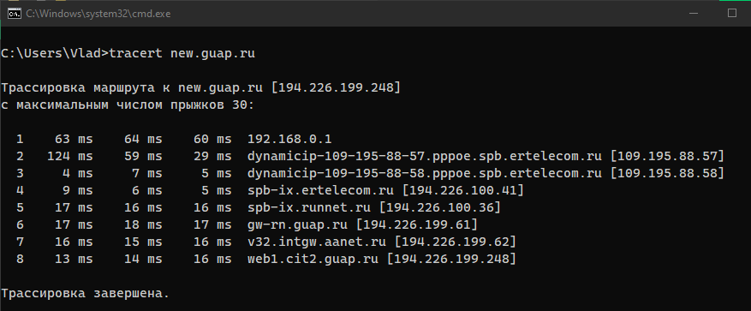

**3 Индивидуальное задание**

Необходимо изучить команды, указанные в таблице 1.5 учебного пособия и соответствующие десятому варианту, а именно:

1. CLS
2. MKDIR
3. COLOR

**3.1 Команда CLS**

Команда CLS очищает область терминала с сохранением состояния. Для показа работы команды ограничимся скриншотами до и после выполнения.

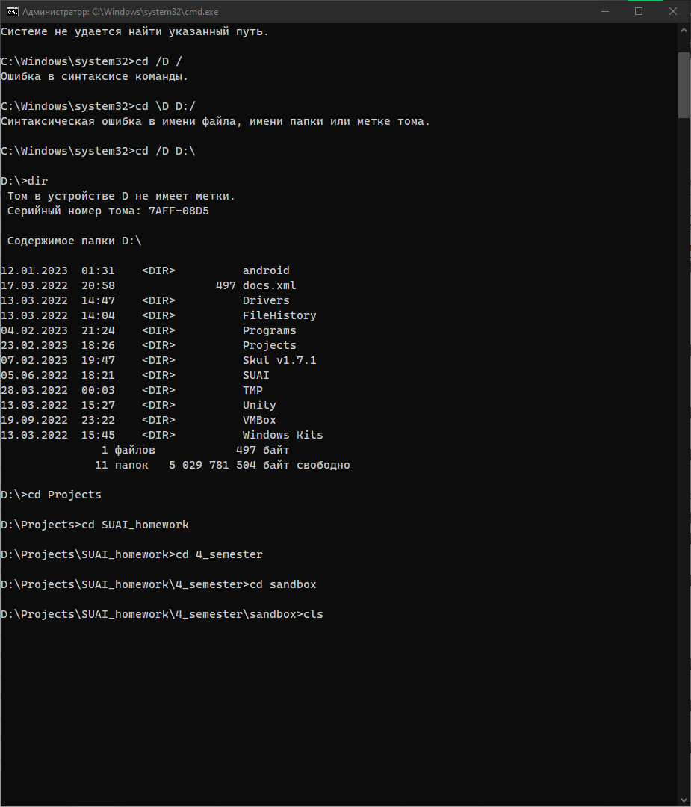

Рисунок 16 – До вызова CLS

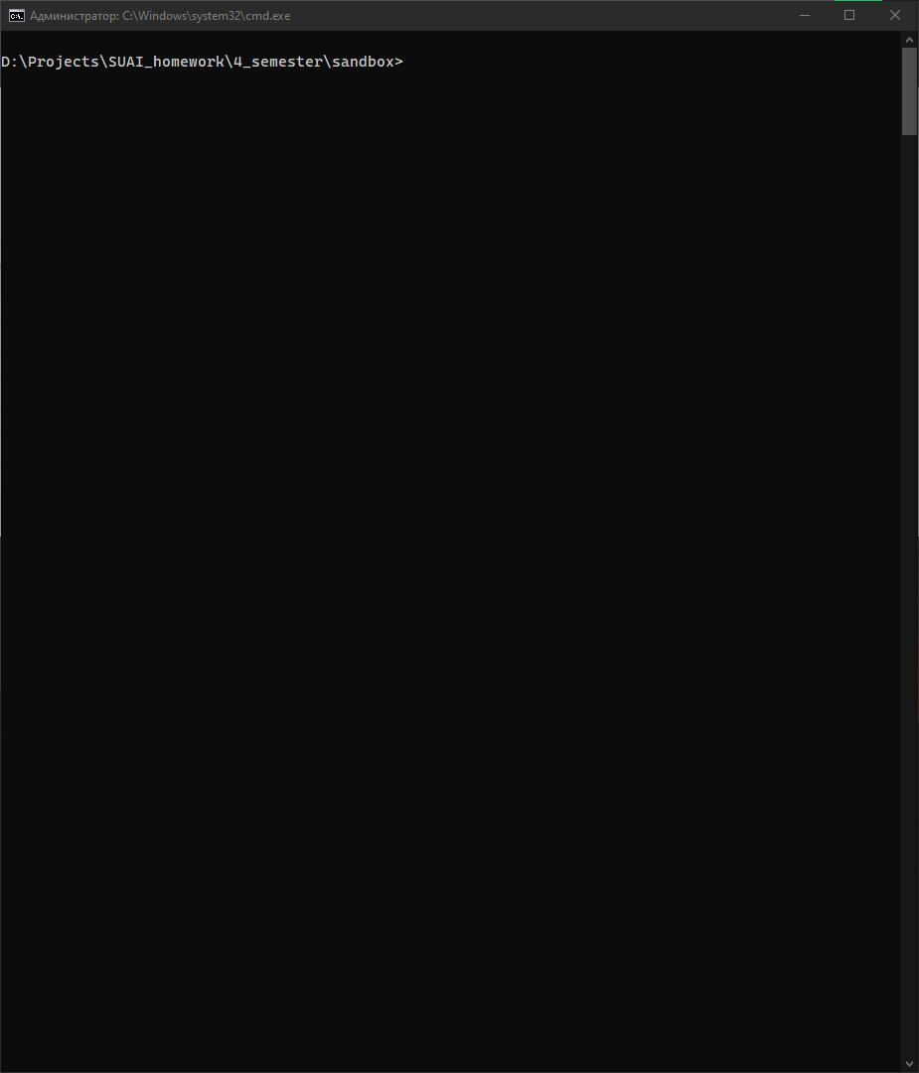

Рисунок 17 – После вызова CLS

**3.2 Команда MKDIR**

Команда MKDIR используется для создания папок в рабочем каталоге. Ее особенностью является создание каталогов в еще несуществующих каталогов. Для демонстрации работы покажем этот функционал.

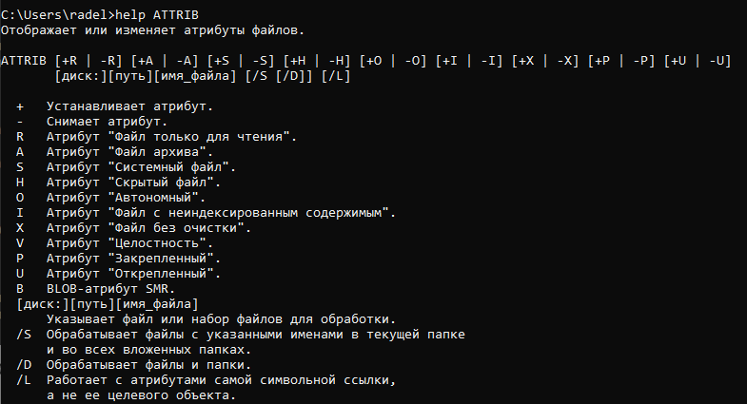

Рисунок 18 – Справка по команде MKDIR

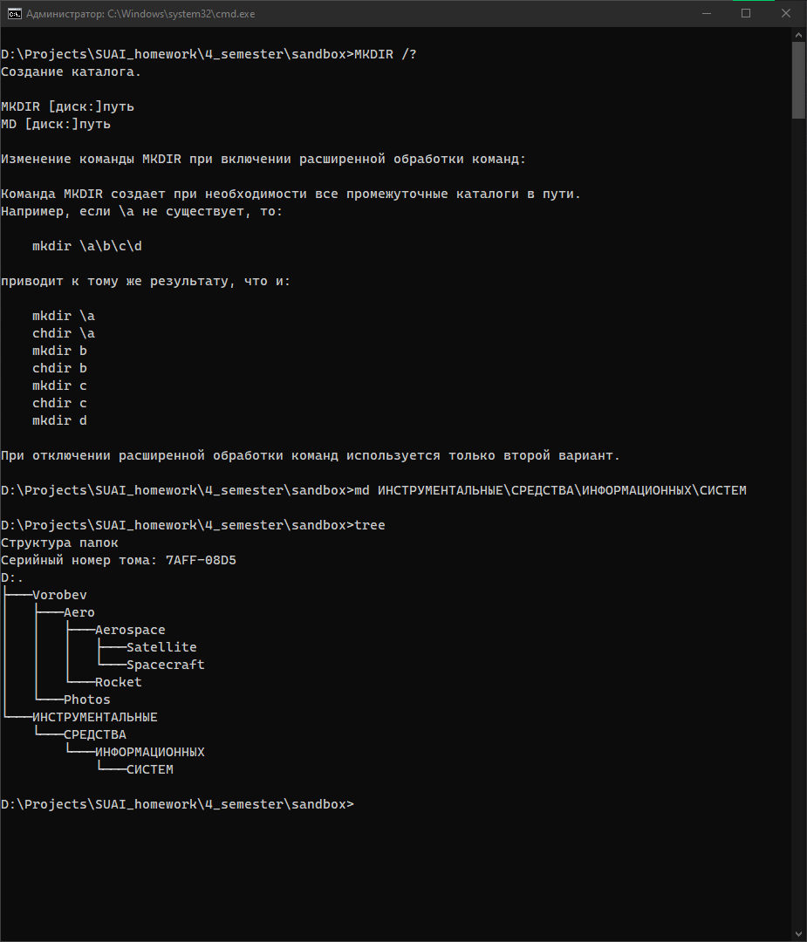

Рисунок 19 – результат работы MKDIR

**3.3 Команда COLOR**

Команда COLOR используется для изменения цвета шрифта и фона терминального окна. Если при вызове COLOR не указывать аргументы, то будет установлен цвет на момент вызова cmd.exe. Используем этот функционал и покажем результаты работы.

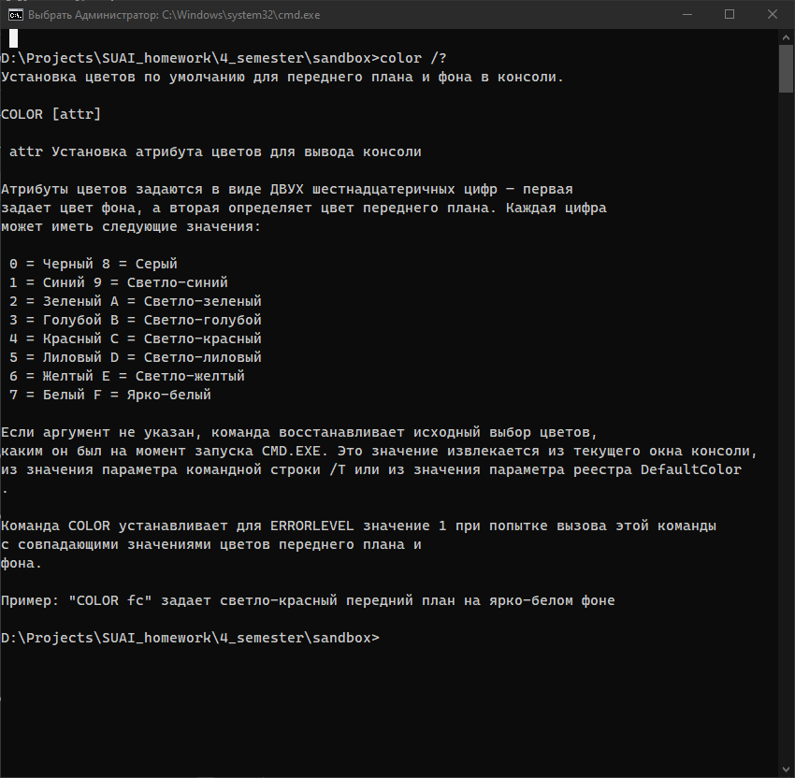

Рисунок 20 – справка по команде color

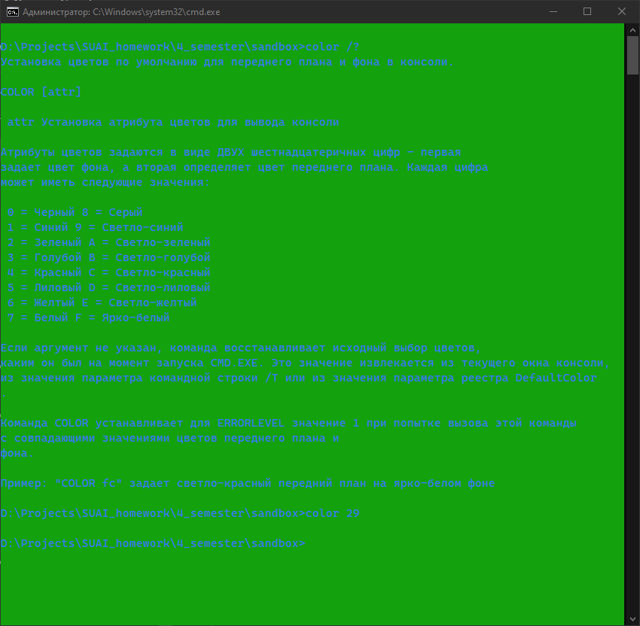

Рисунок 21 – результат изменения цвета

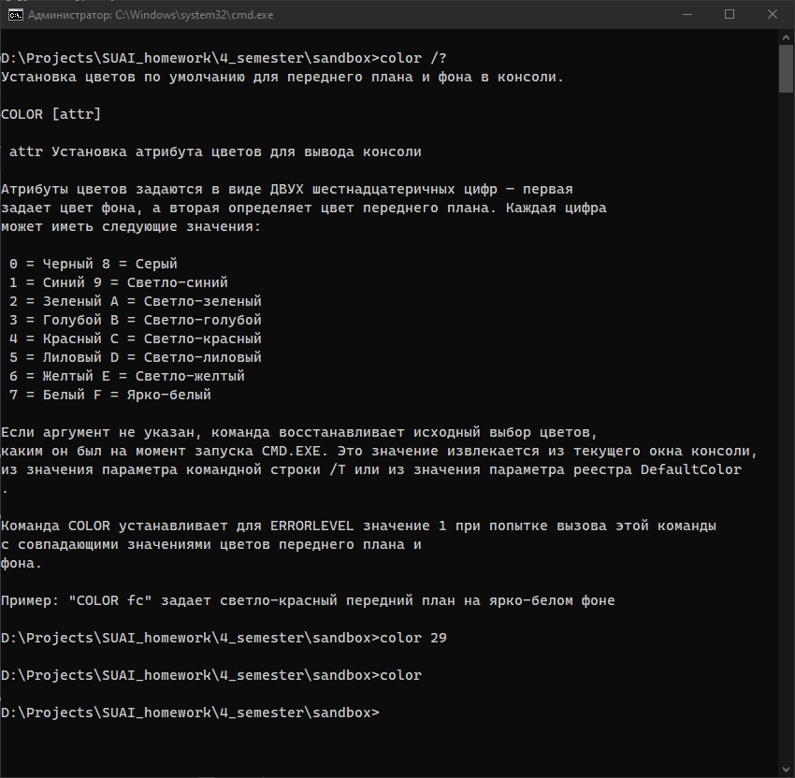

Рисунок 22 – результат сброса цвета

**4 Сведения о системе**

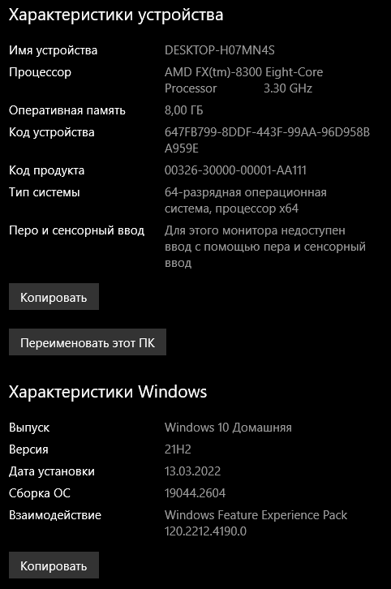

Рисунок 23 – Скриншот характеристик Windows

**5 Вывод**

В ходе выполнения лабораторной работы были получены основам администрирования систем с помощью cmd.exe.

Во время выполнения упражнений были изучены настройки командной строки, благодаря которым можно менять шрифт, размер и цвета командной строки, а также переключать некоторые функции.

Были рассмотрены базовые команды управления ОС, такие как date и time, которые позволяют изменять и получать дату и время на компьютере соответственно. Были рассмотрены основные команды файловой системы, которые позволяют создавать, изменять, удалять и просматривать файлы и каталоги.

При выполнении индивидуального задания были рассмотрены три команды: команда изменения цвета – COLOR, команда создания папки – MKDIR и команда очищение экрана – CLS.

При вызове команды CLS терминал окна очищается, сохраняя текущий рабочий каталог.

При вызове команды MKDIR нужно указать в аргументах путь (относительный и абсолютный) создаваемой директории. Есть возможность создавать вложенные каталоги.

При вызове команды COLOR нужно указать в аргументах константные значения цвета шрифта и фона. В случае отсутствия аргументов цвет сбрасывается на момент запуска терминала.

# СПИСОК ИСПОЛЬЗОВАННЫХ ИСТОЧНИКОВ

1. lumpics.ru: Устранение ошибки «Клиент не обладает требуемыми правами» в Windows 10, URL: <https://lumpics.ru/required-privilege-is-not-held-by-the-client-in-windows-10/> (дата обращения: 26.02.2023)
2. Microsoft Learn: Документация – Команды Windows, URL: https://learn.microsoft.com/ru-ru/windows-server/administration/windows-commands/windows-commands (дата обращения: 26.02.2023)
3. Администрирование и диагностика ОС Windows на персональном компьютере: учебное пособие/ А.В. Аграновский, К.Б. Гурнов, В.С. Павлов, Е.Л. Турнецкая.– СПб.: ГУАП, 2020. ‒ 148 с., ил. (дата обращения: 26.02.2023)